Гид для сотрудников
Сайт распродажи и админка «Подиум»

Как всё устроено
Есть две части. Сам сайт — его видят покупатели: витрина светильников, кнопка звонка, форма для дизайнеров. И админка — отдельная закрытая страница, где сотрудники добавляют, меняют и удаляют светильники. Обычные посетители сайта её не видят и попасть туда не могут.
Изменения в админке появляются на сайте сразу, в момент сохранения. Обновлять ничего не нужно.
Сайт: https://www.podium-sale.ru/
Админка: https://podium-rasprodazha-belykhveronika-5974s-projects.vercel.app/admin.html

Вход в админку
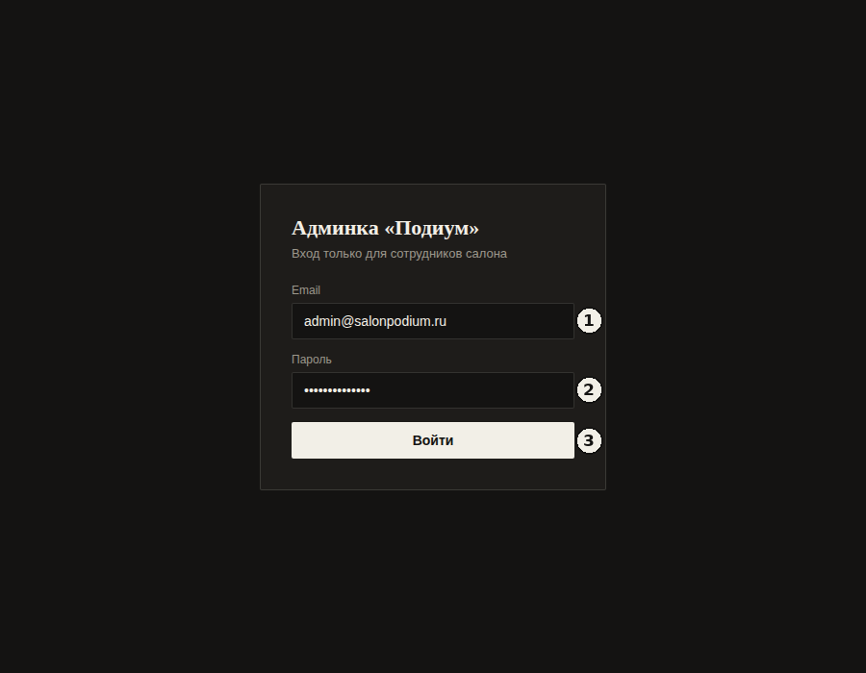
Экран входа в админку
1. Email — всегда admin@salonpodium.ru
2. Пароль сотрудника (узнать у Вероники, если не знаете)
3. Кнопка «Войти»
Пароль никому не сообщайте и не пересылайте в открытых чатах — доступ к админке даёт возможность менять весь каталог.

Список товаров
После входа открывается таблица со всеми светильниками, которые сейчас есть на сайте.
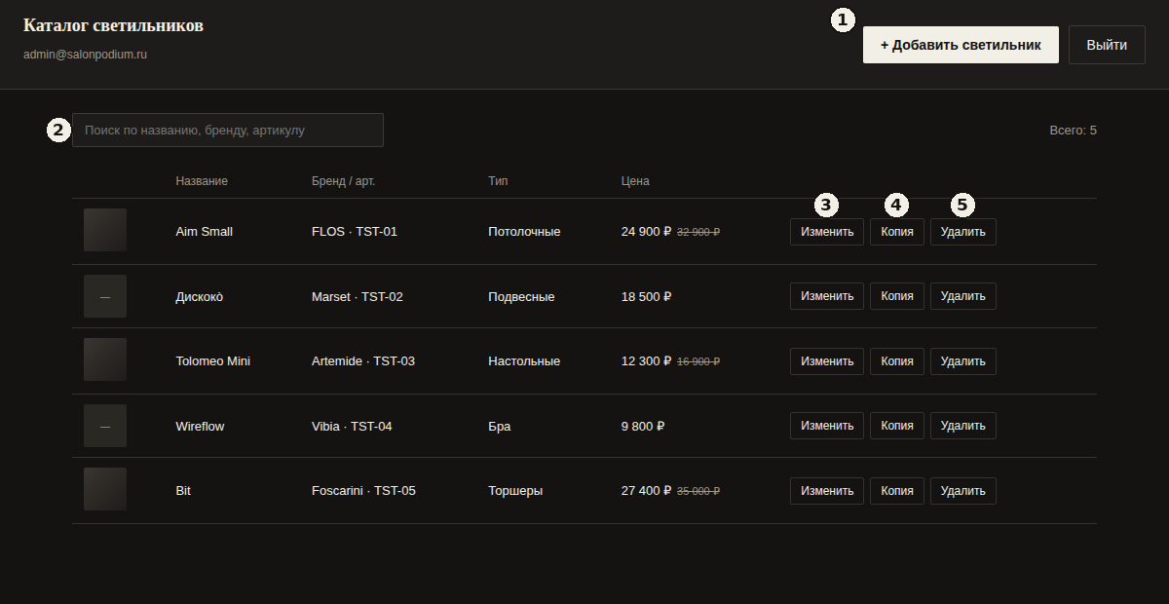
Главный экран админки — список товаров
1. Кнопка «+ Добавить светильник» — открывает форму нового товара
2. Поиск — по названию, бренду или артикулу, удобно при большом каталоге
3. «Изменить» — открыть карточку этого товара для редактирования
4. «Копия» — быстро создать похожий товар на основе этого
5. «Удалить» — убрать товар с сайта (нужно подтвердить)

Форма добавления и редактирования
Одна и та же форма используется и для нового товара, и для изменения существующего.
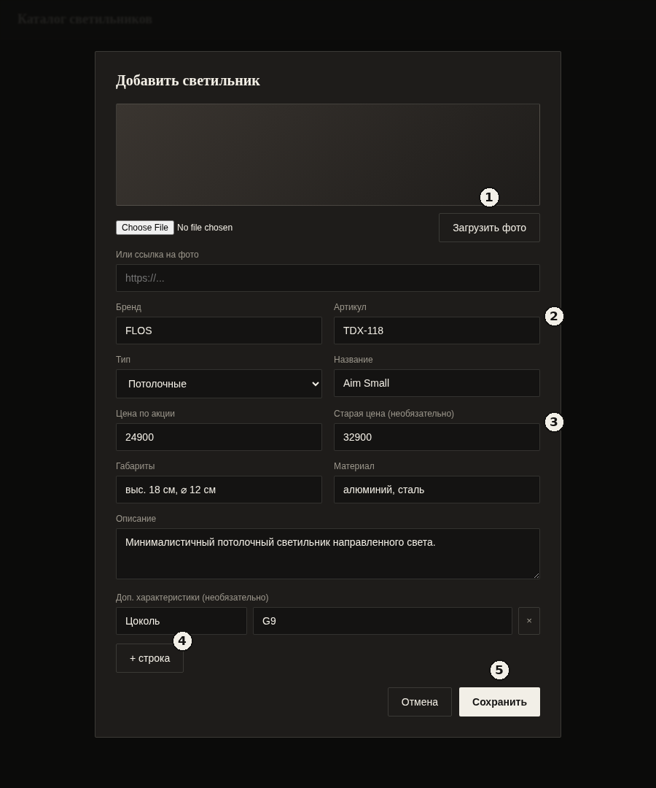
Форма товара — открывается кнопками «Добавить», «Изменить» и «Копия»
1. Кнопка «Загрузить фото» — выбираете картинку с компьютера или телефона, она сама подставится в карточку. Вставлять ссылку вручную не нужно
2. Бренд и Артикул — обязательные поля. Артикул у каждого товара должен быть свой
3. Цена по акции и Старая цена — старую цену можно оставить пустой, если скидки нет
4. «+ строка» — добавить дополнительную характеристику, например «Цоколь: E27»
5. «Сохранить» — товар сразу появляется (или обновляется) на сайте

Как приходят заявки
На сайте есть форма «Давайте сотрудничать» для дизайнеров и архитекторов. Когда её кто-то заполняет, письмо с именем, контактом и описанием проекта автоматически приходит на почту info@salonpodium.ru. Ничего на сайте открывать или проверять не нужно.

Если что-то не работает
- «Каталог временно недоступен» — технический сбой связи с базой, обычно проходит само за пару минут, обновите страницу
- «Каталог пока пуст» — в каталоге правда нет ни одной позиции, нужно добавить хотя бы одну
- «Ничего не нашлось» — это в поиске на самом сайте, покупатель ввёл запрос, под который ничего не подошло — не ошибка
- Не получается войти в админку — проверьте, что email и пароль введены без пробелов
Если проблему не получается решить самостоятельно — напишите Веронике.

Что нельзя менять через админку
Через админку редактируется только каталог светильников — сами карточки товаров. Текст остальных блоков сайта (приветствие, контакты, адрес, телефон, соцсети, текст «Как купить») прописан в коде сайта, и его меняет только Вероника. Если что-то из этого нужно поправить — напишите ей.

Коротко, что важно помнить
- Пароль от админки — только для сотрудников, никому не передавать
- У каждого товара должен быть уникальный артикул
- Без фото карточка выглядит хуже — старайтесь добавлять фото сразу
- Удаление необратимо — удаляйте осторожно
- Изменения видны на сайте сразу, обновлений ждать не нужно

